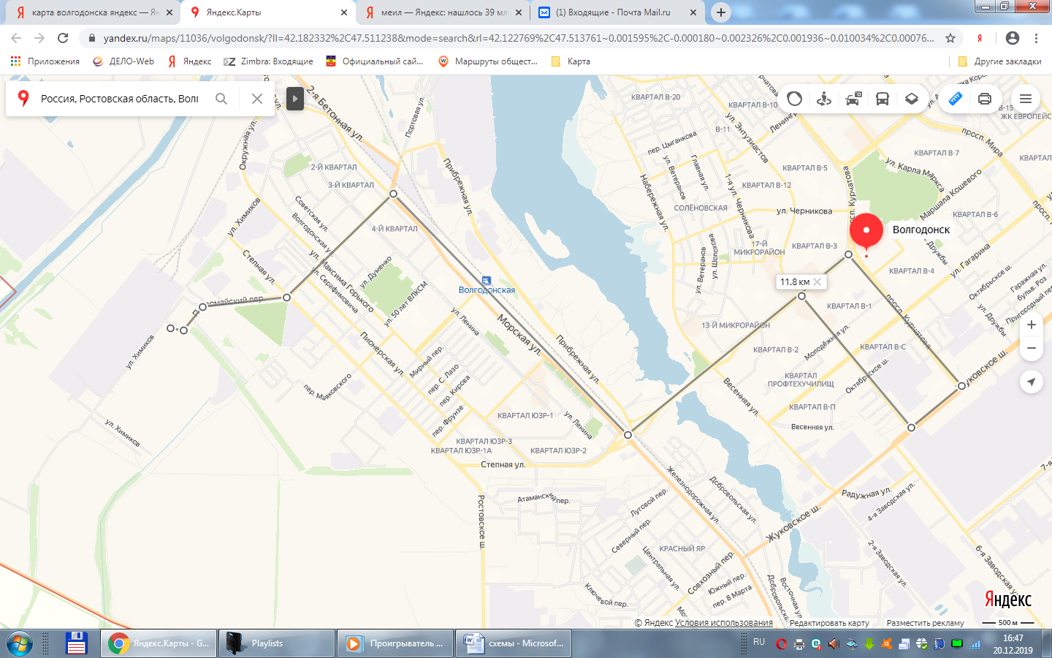
Маршрут № 2 (троллейбус) прямое направление: пер.Первомайский - ул.Морская - пр.Строителей - пр.Курчатова - Жуковское шоссе.
Обратное направление: Жуковское шоссе - ул.Энтузиастов - пр.Строителей - ул.Морская - пер.Первомайский– 8 ед.

